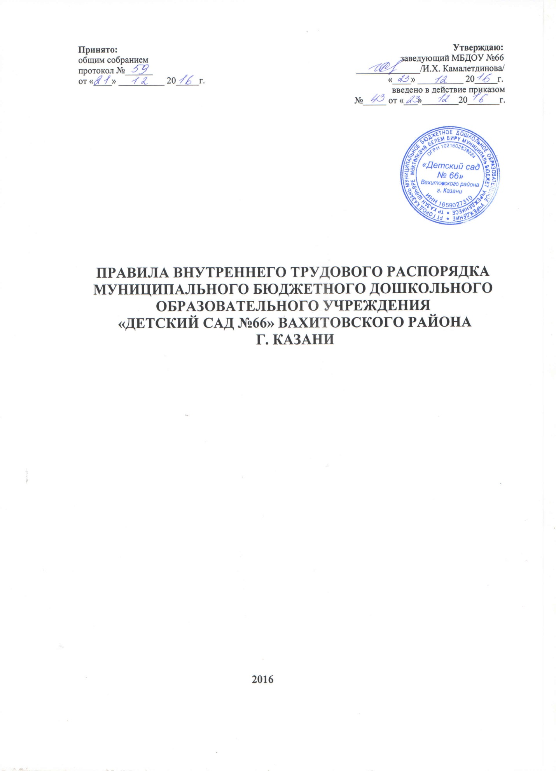

- ОБЩИЕ ПОЛОЖЕНИЯ
1.1. Настоящие Правила внутреннего трудового распорядка разработаны в соответствии с Конституцией Российской Федерации, Трудовым кодексом Российской Федерации (далее - ТК РФ), Законом «Об образовании в Российской федерации», другими федеральными законами и иными нормативными правовыми актами, содержащими нормы трудового права.
1.2. Правила внутреннего трудового распорядка (далее - Правила) - локальный нормативный акт, регламентирующий в соответствии с ТК РФ и иными федеральными законами порядок приема и увольнения работников, основные права, обязанности и ответственность сторон трудового договора, режим работы, время отдыха, применяемые к работникам меры поощрения и взыскания, а также иные вопросы регулирования трудовых отношений у данного работодателя.
1.3. Правила имеют целью способствовать укреплению трудовой дисциплины, эффективной организации труда, рациональному использованию рабочего времени, созданию условий для достижения высокого качества труда, обеспечению безопасных условий и охраны труда.
1.4. В настоящих Правилах используются следующие основные понятия:
дисциплина труда - обязательное для всех работников подчинение правилам поведения, определенным в соответствии с ТК РФ, иными федеральными законами, коллективным договором, соглашениями, локальными нормативными актами, трудовым договором;
общеобразовательное учреждение - образовательное учреждение, действующее на основании Типового положения об общеобразовательном учреждении (далее - образовательное учреждение, учреждение);
педагогический работник - работник, занимающий должность, предусмотренную разделом «Должности педагогических работников» квалификационных характеристик должностей работников образования[1];
представитель работодателя - руководитель организации или уполномоченные им лица в соответствии с ТК РФ, другими федеральными законами и иными нормативными правовыми актами Российской Федерации, законами и иными нормативными правовыми актами субъектов Российской Федерации, нормативными правовыми актами органов местного самоуправления, уставом и локальными нормативными актами общеобразовательного учреждения;
выборный орган первичной профсоюзной организации - представитель работников общеобразовательного учреждения, наделенный в установленном трудовым законодательством порядке полномочиями представлять интересы работников учреждения в социальном партнерстве;
работник - физическое лицо, вступившее в трудовые отношения с общеобразовательным учреждением;
работодатель - юридическое лицо (общеобразовательное учреждение), вступившее в трудовые отношения с работником.
1.5. Правила утверждаются работодателем с учетом мнения выборного органа первичной профсоюзной организации в порядке, установленном ст. 372 ТК РФ для принятия локальных нормативных актов.
Правила внутреннего трудового распорядка, как правило, являются приложением к коллективному договору (ст. 190 ТК РФ).
1.6.Настоящие Правила устанавливают взаимные права и обязанности работодателя и работников, ответственность за их соблюдение и исполнение.
1.7. Каждый работник должен быть ознакомлен с Правилами внутреннего распорядка под роспись.
1.8. Правила внутреннего распорядка должны быть доступны для ознакомления каждому сотруднику учреждения (расположены на информационном стенде).
- ПОРЯДОК ПРИЕМА, ПЕРЕВОДА И УВОЛЬНЕНИЯ РАБОТНИКОВ
2.1. Порядок приема на работу:
2.1.1.Работники реализуют свое право на труд путем заключения трудового договора о работе в данном образовательном учреждении.
2.1.2. Трудовой договор заключается, как правило, на неопределенный срок.
Заключение срочного трудового договора допускается, когда трудовые отношения не могут быть установлены на неопределенный срок с учетом характера предстоящей работы или условий ее выполнения по основаниям, предусмотренным ч. 1 ст. 59 ТК РФ. В случаях, предусмотренных ч. 2 ст. 59 ТК РФ, срочный трудовой договор может заключаться по соглашению сторон трудового договора без учета характера предстоящей работы и условий ее выполнения.
2.1.3.При заключении трудового договора в нем по соглашению сторон может быть предусмотрено условие об испытании работника в целях проверки его соответствия поручаемой работе (ст. 70 ТК РФ).
Испытание при приеме на работу не устанавливается для:
- беременных женщин и женщин, имеющих детей в возрасте до полутора лет;
- лиц, не достигших возраста восемнадцати лет;
- лиц, окончивших имеющие государственную аккредитацию образовательные учреждения начального, среднего и высшего профессионального образования и впервые поступающих на работу по полученной специальности в течение одного года со дня окончания образовательного учреждения;
- лиц, избранных на выборную должность на оплачиваемую работу;
- лиц, приглашенных на работу в порядке перевода от другого работодателя по согласованию между работодателями;
- лиц, заключающих трудовой договор на срок до двух месяцев;
- иных лиц в случаях, предусмотренных ТК РФ, иными федеральными законами, коллективным договором.
2.1.4. Срок испытания не может превышать трех месяцев, а для руководителя учреждения, его заместителей, главного бухгалтера и его заместителя, руководителя структурного подразделения - не более шести месяцев.
2.1.5. Трудовой договор составляется в письменной форме и подписывается сторонами в двух экземплярах, один из которых хранится в образовательном учреждении, другой - у работника.
2.1.6. Прием педагогических работников на работу производится с учетом требований, предусмотренных ст. 331 ТК РФ и ст. 46,47 Федерального Закона №273-ФЗ от 29.12.2012. «Об образовании в Российской Федерации».
2.1.7. При заключении трудового договора лицо, поступающее на работу, предъявляет работодателю в соответствии со ст. 65 ТК РФ:
- паспорт или иной документ, удостоверяющий личность;
- трудовую книжку, за исключением случаев, когда трудовой договор заключается
впервые или работник поступает на работу на условиях совместительства;
- страховое свидетельство государственного пенсионного страхования;
- документы воинского учета - для военнообязанных и лиц, подлежащих призыву на военную службу;
- справку о наличии (отсутствии) судимости и (или) факта уголовного преследования либо о прекращении уголовного преследования по реабилитирующим основаниям;
- документ об образовании, о квалификации или наличии специальных знаний - при.
Лица, поступающие на работу в образовательное учреждение, обязаны также предоставить личную медицинскую книжку, содержащую сведения об отсутствии противопоказаний по состоянию здоровья для работы в образовательном учреждении (ч. 1 ст. 213 ТК РФ).
2.1.8. Запрещается требовать от лица, поступающего на работу, документы помимо предусмотренных ТК РФ, иными федеральными законами (ч. 3 ст. 65 ТК РФ).
2.1.9. При заключении трудового договора впервые трудовая книжка и страховое свидетельство государственного пенсионного страхования оформляются работодателем (ч. 4 ст. 65 ТК РФ).
2.1.10. Работники имеют право работать на условиях внутреннего и внешнего совместительства в порядке, предусмотренном ТК РФ.
Совмещение должности руководителя учреждения с другими руководящими должностями внутри или вне учреждения не разрешается.
Должностные обязанности руководителя учреждения, его филиалов (отделений) не могут исполняться по совместительству.
2.1.11. Прием на работу оформляется приказом работодателя, изданным на основании заключенного трудового договора. Содержание приказа работодателя должно соответствовать условиям заключенного трудового договора.
Приказ работодателя о приеме на работу объявляется работнику под роспись в трехдневный срок со дня фактического начала работы. По требованию работника работодатель обязан выдать ему надлежаще заверенную копию указанного приказа.
2.1.12. Трудовой договор, не оформленный в письменной форме, считается заключенным, если работник приступил к работе с ведома или по поручению работодателя или его представителя. При фактическом допущении работника к работе работодатель обязан оформить с ним трудовой договор в письменной форме не позднее трех рабочих дней со дня фактического допущения работника к работе (ст. 67 ТК РФ).
2.1.13. В соответствии со ст. 66 ТК РФ работодатель ведет трудовые книжки на каждого работника, проработавшего у него свыше пяти дней, в случае, когда работа у данного работодателя является для работника основной.
Форма, порядок ведения и хранения трудовых книжек, а также порядок изготовления бланков трудовых книжек и обеспечения ими работодателей устанавливаются нормативными правовыми актами Российской Федерации.
2.1.14.Трудовые книжки работников хранятся в учреждении. Бланки трудовых книжек и вкладыши к ним хранятся как документы строгой отчетности.
2.1.15. С каждой записью, вносимой на основании приказа в трудовую книжку о выполняемой работе, переводе на другую постоянную работу и увольнении, работодатель обязан ознакомить ее владельца под роспись в личной карточке, в которой повторяется запись, внесенная в трудовую книжку.
Наименование должностей, профессий или специальностей и квалификационные требования к ним должны соответствовать наименованиям и требованиям, указанным в квалификационных справочниках, утверждаемых в установленном порядке, если в соответствии с ТК РФ, иными федеральными законами с выполнением работ по определенным должностям, профессиям, специальностям связано предоставление компенсаций и льгот либо наличие ограничений (ч. 2 ст. 57 ТК РФ).
2.1.16. При приеме на работу (до подписания трудового договора) работодатель обязан ознакомить работника под роспись с Уставом, Правилами внутреннего трудового распорядка, Положением о защите, обработке и передаче персональных данных работников и воспитанников, иными локальными нормативными актами, непосредственно связанными с трудовой деятельностью работника, коллективным договором (ч. 3 ст. 68 ТК РФ).
2.2. Гарантии при приеме на работу:
2.2.1. Запрещается необоснованный отказ в заключении трудового договора (ст. 64 ТК РФ).
2.2.2. Какое бы то ни было прямое или косвенное ограничение прав или установление прямых или косвенных преимуществ при заключении трудового договора в зависимости от пола, расы, цвета кожи, национальности, языка, происхождения, имущественного, социального и должностного положения, возраста, места жительства (в том числе наличия или отсутствия регистрации по месту жительства или пребывания), а также других обстоятельств, не связанных с деловыми качествами работников, не допускается, за исключением случаев, предусмотренных федеральным законом.
2.2.3. Запрещается отказывать в заключении трудового договора женщинам по мотивам, связанным с беременностью или наличием детей.
Запрещается отказывать в заключении трудового договора работникам, приглашенным в письменной форме на работу в порядке перевода от другого работодателя, в течение одного месяца со дня увольнения с прежнего места работы.
2.2.4. По требованию лица, которому отказано в заключении трудового договора, работодатель обязан сообщить причину отказа в письменной форме.
2.2.5. Отказ в заключении трудового договора может быть обжалован в суде.
2.3. Изменение условий трудового договора и перевод на другую работу:
2.3.1. Изменение определенных сторонами условий трудового договора, в том числе перевод на другую работу, допускается только по соглашению сторон трудового договора, за исключением случаев, предусмотренных ТК РФ (ст. 74 ТК РФ). Соглашение об изменении определенных сторонами условий трудового договора заключается в письменной форме и оформляется дополнительным соглашением к трудовому договору (ст. 72 ТК РФ).
Изменение условий (содержания) трудового договора возможно по следующим основаниям:
а) изменение определенных сторонами условий трудового договора по причинам, связанным с изменением организационных или технологических условий труда;
б) перевод на другую работу (постоянное или временное изменение трудовой функции работника или структурного подразделения, в котором он работает).
2.3.2. В случае, когда по причинам, связанным с изменением организационных или технологических условий труда (изменения в технике и технологии производства, структурная реорганизация производства, другие причины), определенные сторонами условия трудового договора не могут быть сохранены, допускается их изменение по инициативе работодателя, за исключением изменения трудовой функции работника (ст. 74 ТК РФ).
К числу таких причин могут относиться:
- реорганизация учреждения (слияние, присоединение, разделение, выделение, преобразование), а также внутренняя реорганизация в учреждении;
- изменения в осуществлении образовательного процесса в учреждении (сокращение количества классов-комплектов, групп, количества часов по учебному плану и учебным программам и др.).
О предстоящих изменениях определенных сторонами условий трудового договора, а также о причинах, вызвавших необходимость таких изменений, работодатель обязан уведомить работника в письменной форме не позднее чем за два месяца.
2.3.3. Перевод на другую работу - постоянное или временное изменение трудовой функции работника и (или) структурного подразделения, в котором работает работник (если структурное подразделение было указано в трудовом договоре), при продолжении работы у того же работодателя, а также перевод на работу в другую местность вместе с работодателем. Перевод на другую работу допускается только с письменного согласия работника (ст. ст. 72.1, 72.2 ТК РФ).
2.3.4. Перевод на другую постоянную работу в пределах одного образовательного учреждения оформляется приказом работодателя, на основании которого делается запись в трудовой книжке работника.
2.3.5. По соглашению сторон трудового договора, заключаемого в письменной форме, работник может быть временно переведен на другую работу у того же работодателя на срок до одного года, а в случае, когда такой перевод осуществляется для замещения временно отсутствующего работника, за которым сохраняется место работы, - до выхода этого работника на работу.
Если по окончании срока перевода прежняя работа работнику не предоставлена, а он не потребовал ее предоставления и продолжает работать, то условие соглашения о временном характере перевода утрачивает силу и перевод считается постоянным.
2.3.6. Перевод на не обусловленную трудовым договором работу у того же работодателя без согласия работника возможен только в исключительных случаях, предусмотренных ст. 72.2 ТК РФ.
При этом перевод на работу, требующую более низкой квалификации, допускается только с письменного согласия работника.
2.3.7. Исполнение работником обязанностей временно отсутствующего работника (отпуск, болезнь, повышение квалификации и т.д.) возможно только с согласия работника, которому работодатель поручает эту работу, и на условиях, предусмотренных ст. ст. 60.2, 72.2, 151 ТК РФ - без освобождения от основной работы или путем временного перевода на другую работу.
2.3.8. Перевод работника на другую работу в соответствии с медицинским заключением производится в порядке, предусмотренном ст. ст. 73, 182, 254 ТК РФ.
2.3.9. Работодатель обязан в соответствии со ст. 76 ТК РФ отстранить от работы (не допускать к работе) работника:
- появившегося на работе в состоянии алкогольного, наркотического или иного токсического опьянения;
- не прошедшего в установленном порядке обучение и проверку знаний и навыков в области охраны труда;
- не прошедшего в установленном порядке обязательный медицинский осмотр (обследование), а также обязательное психиатрическое освидетельствование в случаях, предусмотренных федеральными законами и иными нормативными правовыми актами Российской Федерации;
- при выявлении в соответствии с медицинским заключением, выданным в порядке, установленном федеральными законами и иными нормативными правовыми актами Российской Федерации, противопоказаний для выполнения работником работы, обусловленной трудовым договором;
- по требованию органов или должностных лиц, уполномоченных федеральными законами и иными нормативными правовыми актами Российской Федерации;
- в других случаях, предусмотренных федеральными законами и иными нормативными правовыми актами Российской Федерации.
2.4. Прекращение трудового договора:
2.4.1.Прекращение трудового договора может иметь место только по основаниям, предусмотренным трудовым законодательством.
2.4.2. Трудовой договор может быть в любое время расторгнут по соглашению сторон трудового договора (ст. 78 ТК РФ).
2.4.3. Срочный трудовой договор прекращается с истечением срока его действия (ст. 79 ТК РФ).
О прекращении трудового договора в связи с истечением срока его действия работник должен быть предупрежден в письменной форме не менее чем за три календарных дня до увольнения, за исключением случаев, когда истекает срок действия срочного трудового договора, заключенного на время исполнения обязанностей отсутствующего работника.
Трудовой договор, заключенный на время выполнения определенной работы, прекращается по завершении этой работы.
Трудовой договор, заключенный на время исполнения обязанностей отсутствующего работника, прекращается с выходом этого работника на работу.
Трудовой договор, заключенный для выполнения сезонных работ в течение определенного периода (сезона), прекращается по окончании этого периода (сезона).
2.4.4. Работник имеет право расторгнуть трудовой договор, предупредив об этом работодателя в письменной форме не позднее чем за две недели (14 календарных дней), если иной срок не установлен ТК РФ или иным федеральным законом. Течение указанного срока начинается на следующий день после получения работодателем заявления работника об увольнении.
2.4.5. По соглашению между работником и работодателем трудовой договор может быть расторгнут и до истечения срока предупреждения об увольнении (ст. 80 ТК РФ).
В случаях, когда заявление работника об увольнении по его инициативе (по собственному желанию) обусловлено невозможностью продолжения им работы (зачисление в образовательное учреждение, выход на пенсию и другие случаи), а также в случаях установленного нарушения работодателем трудового законодательства и иных нормативных правовых актов, содержащих нормы трудового права, локальных нормативных актов, условий коллективного договора, соглашения или трудового договора работодатель обязан расторгнуть трудовой договор в срок, указанный в заявлении работника.
2.4.6. До истечения срока предупреждения об увольнении работник имеет право в любое время отозвать свое заявление. Увольнение в этом случае не производится, если на его место не приглашен в письменной форме другой работник, которому в соответствии с ТК РФ и иными федеральными законами не может быть отказано в заключении трудового договора.
По истечении срока предупреждения об увольнении работник имеет право прекратить работу.
Если по истечении срока предупреждения об увольнении трудовой договор не был расторгнут, и работник не настаивает на увольнении, то действие трудового договора продолжается.
2.4.7. Работник, заключивший договор с условием об испытательном сроке, имеет право расторгнуть трудовой договор в период испытания, предупредив об этом работодателя в письменной форме за три дня (ч. 4 ст. 71 ТК РФ).
2.4.8. Увольнение по результатам аттестации работников, а также в случаях сокращения численности или штата работников учреждения допускается, если невозможно перевести работника с его согласия на другую работу.
Причинами увольнения работников, в том числе педагогических работников, по п. 2 ч. 1 ст. 81 ТК РФ, могут являться:
- реорганизация учреждения;
- исключение из штатного расписания некоторых должностей;
- сокращение численности работников;
- уменьшение количества классов-комплектов, групп;
- изменение количества часов по предмету ввиду изменения учебного плана, учебных программ и т.п.
2.4.9. Ликвидация или реорганизация образовательного учреждения, которая может повлечь увольнение работников в связи сокращением численности или штата работников, осуществляется, как правило, по окончании учебного года.
2.4.10. В соответствии с п. 8 ч. 1 ст. 81 ТК РФ трудовой договор может быть прекращен за совершение работником, выполняющим воспитательные функции, аморального проступка, несовместимого с продолжением данной работы.
Аморальным проступком является виновное действие или бездействие, которое нарушает основные моральные нормы общества и противоречит содержанию трудовой функции педагогического работника (например, поведение, унижающее человеческое достоинство, нахождение в состоянии алкогольного или наркотического опьянения и т.п.).
Допускается увольнение только тех работников, которые занимаются воспитательной деятельностью, и независимо от того, где совершен аморальный проступок (по месту работы или в быту).
Если аморальный проступок совершен работником по месту работы и в связи с исполнением им трудовых обязанностей, то такой работник может быть уволен с работы при условии соблюдения порядка применения дисциплинарных взысканий, установленного ст. 193 ТК РФ.
Если аморальный проступок совершен работником вне места работы или по месту работы, но не в связи с исполнением им трудовых обязанностей, то увольнение работника не

